ISL Studio
현장용액채광(In-Situ Leaching) 비교 시뮬레이터
사용 설명서 · 프로토타입 v1.0 (Phase 1 완료판)
이온흡착형 중희토류 광상의 사면 중력식 침출과, 피압대수층의 정호 패턴식 침출을 같은 화면에서 비교하는 웹 프로토타입입니다. 브라우저에서 단일 HTML 파일로 실행되며, OpenGeoSys 참조해를 불러와 근사 모델과 겹쳐 볼 수 있습니다.

예시용 프로토타입입니다. 거친 근사 모델이며 설계·인허가·환경영향평가의 근거로 사용할 수 없습니다. 기본값은 공개 문헌 인용치이고 특정 광산의 실측값이 아닙니다.
2026년 9월

목차
1. 개요
1.1 무엇을 위한 도구인가
1.2 누구를 위한 것인가
1.3 이 문서가 다루지 않는 것
2. 시작하기
2.1 실행
2.2 권장 환경
2.3 첫 5분
3. 화면 구성
3.1 3D 화면 조작
3.2 재생 속도
4. 탭 1 — 사면 중력식
4.1 무엇을 모사하는가
4.2 제어
4.3 표시 항목
4.4 지표 읽는 법
4.5 보여줄 만한 장면
5. 탭 2 — 정호 패턴식
5.1 무엇을 모사하는가
5.2 제어
5.3 유선 — 봉쇄의 판정
5.4 표시 항목
5.5 지표 읽는 법
5.6 보여줄 만한 장면
6. 탭 3 — 비교
7. OpenGeoSys 참조해 연동
7.1 흐름
7.2 물질수지 경고
7.3 시나리오 라이브러리
8. 이 모델이 하는 것과 하지 않는 것
9. 검증 결과 요약
10. 파일 구성과 재현
10.1 OGS 키트 재현
10.2 소스 구조 (개발자용)
11. 참고문헌

1. 개요

1.1 무엇을 위한 도구인가
이 도구는 두 가지 현장용액채광 방식을 나란히 놓고, 회수·유실·안전 지표가 운영 변수에 따라 어떻게 함께 움직이는지 보여줍니다.
- 사면 중력식 — 이온흡착형 희토류 광상(중국 남부·미얀마·라오스)에서 쓰는 방식. 불포화 사면 상부에 황산암모늄 용액을 주입하고 하단 집액구에서 중력으로 모액을 받습니다. 압력으로 흐름을 제어할 수 없어 유출은 자연 차수층의 연속성에 달려 있습니다.
- 정호 패턴식 — 우라늄·구리 ISR에서 쓰는 방식. 포화 피압대수층에 주입정과 회수정을 격자로 배치하고, 양수량을 주입량보다 몇 % 많게(bleed) 유지해 침출액을 수리학적으로 가둡니다.
핵심 메시지는 하나입니다. 두 방식의 환경 영향 차이는 시약이 아니라 수리지질에서 옵니다. 사면식은 구조적으로 봉쇄가 불가능하고, 패턴식은 봉쇄가 가능하지만 지질 조건과 상시 양수·감시 비용을 요구합니다.

1.2 누구를 위한 것인가
- 정책·의사결정자: 배리어 유무, bleed 유무에 따라 유실이 어떻게 달라지는지 눈으로 확인
- 기술 검토자: 근사 모델의 가정과 한계, OpenGeoSys 참조해 대비 오차 범위를 확인
- 개발자: 물리 모듈·렌더러·OGS 연동 파이프라인의 구조를 파악해 확장

1.3 이 문서가 다루지 않는 것
물리 모델의 지배방정식·수치기법·OpenGeoSys 구성의 상세는 함께 배포되는 「기술 배경서」(ISL-Studio-Technical-Background.docx)에, 비교 실험의 원자료와 결함 기록은 README.md와 COMPARE.md에 있습니다. 이 문서는 화면을 열어 조작하고 결과를 읽는 방법에 집중합니다.

2. 시작하기

2.1 실행
isl-studio.html 파일 하나를 최신 Chrome, Edge, Firefox, Safari에서 엽니다. 설치가 필요 없습니다. WebGL을 지원하는 브라우저면 됩니다.
3D 렌더링 라이브러리(three.js r128)를 CDN에서 불러오므로 처음 열 때 인터넷 연결이 필요합니다. 오프라인 환경에서는 라이브러리를 내장한 isl-studio-offline.html을 쓰십시오. 기능은 같습니다.

2.2 권장 환경
- 화면 폭 1,400 px 이상. 좌측 제어 패널(268 px)과 우측 지표 패널(300 px) 사이에 3D 화면이 들어갑니다.
- 통합 그래픽으로도 충분합니다. 사면식은 27,000 셀, 패턴식은 6,400 셀을 매 프레임 갱신합니다.
- 탭 전환 시 계산 상태가 초기화되지는 않지만 재생은 멈춥니다.

2.3 첫 5분
- 사면 중력식 탭에서 재생을 누릅니다. 속도는 “보통”으로 두십시오. 침출액(시안색)이 표토를 지나 기반암 위에 고이고 사면 아래로 흐르는 것을 봅니다.
- 하단 절개 슬라이더를 왼쪽으로 옮겨 종단면을 엽니다. 층 구분과 침윤선이 보입니다.
- 좌측 “기반암 차수층 결손”을 켜고 초기화 후 다시 재생합니다. 유실률이 뛰는 것을 봅니다.
- 정호 패턴식 탭으로 가서 Bleed 슬라이더를 −10 %로 내립니다. 유선이 적색으로 바뀌며 경계 밖으로 나갑니다. +5 %로 되돌리면 사라집니다. 이 장면이 두 방식의 차이입니다.
- 비교 탭에서 “현재 설정으로 두 방식 계산”을 누릅니다.

3. 화면 구성
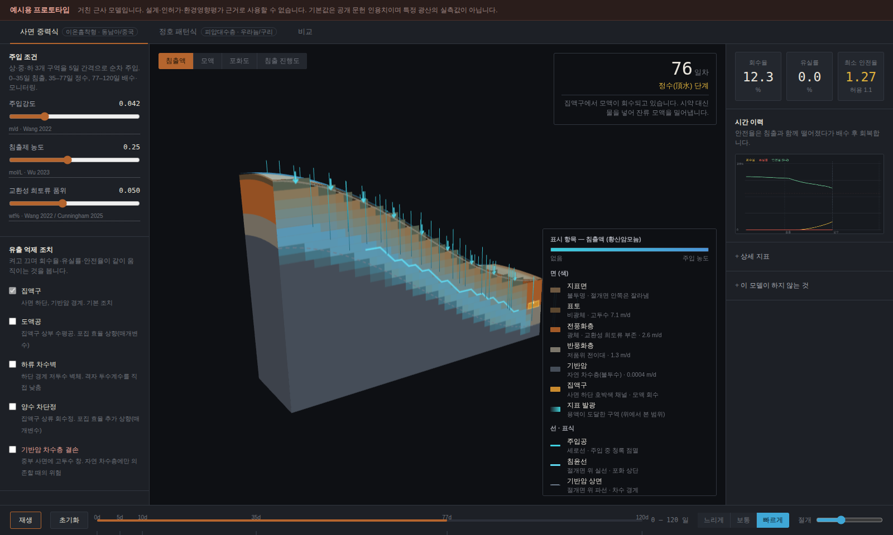
그림 3-1. 전체 화면 (사면 중력식 탭, 76일차 정수 단계)
영역 | 위치 | 내용
경고 배너 | 최상단 | 프로토타입임을 알리는 고정 문구
탭 | 배너 아래 | 사면 중력식 / 정호 패턴식 / 비교
제어 패널 | 좌측 | 주입 조건, 배리어·운전 조건, 대수층, OGS 연동. 탭마다 내용이 바뀝니다
3D 화면 | 중앙 | 지질 블록과 용액 분포. 마우스 드래그 회전, 휠 확대
표시 항목 | 3D 좌상단 | 어떤 물리량을 색으로 칠할지 선택
상태 상자 | 3D 우상단 | 경과 시간(일 또는 PV), 현재 단계, 지금 일어나는 일의 한 줄 설명
범례 | 3D 우하단 | 면(색)과 선·표식의 의미. 표시 항목·배리어 상태에 따라 갱신
지표 패널 | 우측 | 대형 지표 3개, 경고, 시간 이력 차트, 상세 지표(접힘), 모델 한계(접힘)
타임라인 | 최하단 | 재생/초기화, 진행 막대, 속도 3단, 절개 슬라이더

3.1 3D 화면 조작
- 회전: 마우스 왼쪽 버튼 드래그. 확대·축소: 휠. 사면 탭은 비스듬한 측면 시점, 패턴 탭은 위에서 내려다보는 시점이 기본입니다.
- 절개: 하단 슬라이더를 왼쪽으로 옮기면 블록이 잘리고 잘린 면에 종단면이 그려집니다. 100 %가 절개 없음입니다.
- 3D 안에는 글자가 없습니다. 무엇이 무엇인지는 우하단 범례에서 읽습니다.

3.2 재생 속도
“느리게”는 프레임당 부분스텝 1회, “보통”은 3회, “빠르게”는 10회입니다. 사면식 120일은 느리게 약 2분, 패턴식 7 PV는 보통 약 1분입니다. 용액이 번지는 과정을 보려면 느리게, 결과만 보려면 빠르게가 맞습니다.

4. 탭 1 — 사면 중력식

4.1 무엇을 모사하는가
100 × 60 m 사면 도메인을 2.5 m 격자(40 × 24 × 28 셀)로 나눕니다. 표토(1.5 m), 전풍화층(광체, 10 m), 반풍화층(6.5 m), 기반암(자연 차수층)의 4개 층이 지형을 따라 놓입니다. 투수계수는 Yuan et al. (2025) Table 1의 7.08 / 2.59 / 1.30 / 0.00038 m/d를 씁니다. 표토와 기반암 사이에 네 자릿수 차이가 있어 침출액은 표토를 순식간에 지나 기반암 위에서 멈춥니다.
시간은 일(日)입니다. 0–35일 침출(상·중·하 구역을 5일 간격 순차 주입), 35–77일 정수(頂水, 물만 주입), 77–120일 배수·모니터링.

4.2 제어
항목 | 범위 · 기본값 | 뜻
주입강도 | 0.005–0.150 · 0.042 m/d | 주입공당 면적 주입속도. Wang et al. (2022) 시험채굴장 값
침출제 농도 | 0.05–0.50 · 0.25 mol/L | 황산암모늄. Wu et al. (2023)이 경제적이라 본 범위
교환성 희토류 품위 | 0.010–0.110 · 0.050 wt% | 이온교환으로 회수 가능한 분율만. 모나자이트 등 난용성은 제외
집액구 | 항상 켜짐 | 사면 하단 기반암 경계의 모액 회수 도랑. 기본 조치
도액공 | 켜기/끄기 | 집액구 상부 수평공. 포집 효율 +15 %p
하류 차수벽 | 켜기/끄기 | 하단 경계 저투수 벽체. 격자 투수계수를 직접 낮춤
양수 차단정 | 켜기/끄기 | 집액구 상류 회수정. 포집 효율 +8 %p
기반암 차수층 결손 | 켜기/끄기 (위험 시나리오) | 중부 사면 기반암에 고투수 창(0.6 m/d)을 넣어 자연 차수층 결손을 모사

품위를 바꾸면 초기 흡착량이 달라지므로 자동으로 초기화됩니다. 나머지는 재생 중에도 바꿀 수 있습니다.

4.3 표시 항목
항목 | 색 | 무엇을 보는가
침출액 | 시안 | 황산암모늄 농도. 용액이 어디까지 갔는지. 기본값
모액 | 황 → 적 | 용액 중 희토류 농도. 집액구로 오는 회수 대상
포화도 | 남색 | 침출액 포화도. 정체수가 어디 고이는지
침출 진행도 | 보라 | 초기 흡착량 대비 얼마나 씻겼는지. 상부에 남는 미침출 구역이 회수율 한계의 이유

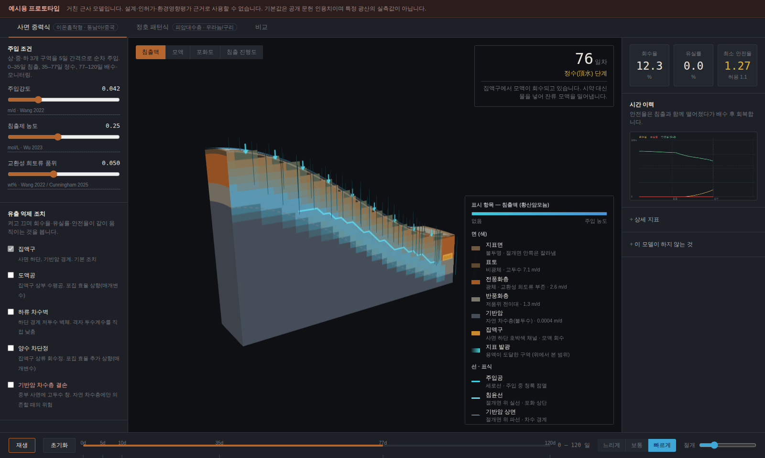
그림 4-1. 절개 종단면. 파선이 기반암 상면(자연 차수층), 밝은 청록 실선이 침윤선(포화 상단), 호박색 사각형이 집액구

4.4 지표 읽는 법
- 회수율 — 집액구로 회수된 희토류 / 초기 교환성 흡착량. 120일 기준 약 38 %. 액/고 비가 실제 조업(0.5–1.0)보다 낮은 0.16이라 낮게 나옵니다. 절대값보다 설정 간 상대 비교로 읽으십시오.
- 유실률 — 주입량 중 회수되지 않고 도메인을 빠져나간 물의 비율. 상세 지표에서 지표 유출 / 기반암 저면 / 하류 측방 세 경로로 나뉩니다.
- 최소 안전율 — 중앙 종단면에서 Bishop 간이법 원호 탐색. 허용치 1.1(DZ/T 0218-2006). 침출과 함께 1.6에서 1.2대로 떨어졌다가 배수 후 회복합니다. 전풍화층 강도는 침출 진행도에 따라 최대 0.70배까지 저감됩니다(Yuan et al. 2025).
- 물질수지 잔차 — 상세 지표 맨 아래. 주입 = 회수 + 유실 + 잔류가 항상 0에 붙어 있어야 합니다. 이 값이 0에서 벗어나면 모델이 아니라 버그입니다.

4.5 보여줄 만한 장면
- 주입강도를 0.042에서 0.12 m/d로 올리면 회수율은 오히려 떨어지고(38 → 27 %), 유실 12 %, 안전율 0.77. 과잉 주입은 회수에 기여하지 않으면서 환경부하와 사면위험만 키운다는 Wu et al.·Nugroho의 결론이 재현됩니다.
- 기반암 결손을 켜면 저면 누출이 21 %로 뜁니다. 자연 차수층 하나에 의존하는 방식의 취약성입니다.
- 배리어를 전부 켜도 회수율은 38 → 40 %입니다. 사면식에서는 배리어가 봉쇄를 만들지 못하고 포집을 조금 돕는 데 그칩니다.

5. 탭 2 — 정호 패턴식

5.1 무엇을 모사하는가
두께 8 m의 포화 피압대수층을 80 × 80 평면 격자로 풉니다. 수두는 정호 조건이 바뀔 때만 Laplace 방정식을 다시 풀고(SOR), 그 속도장으로 침출액과 회수 대상을 이류·분산시킵니다. 위아래 차수층은 흐름에 참여하지 않습니다. 도메인 크기는 정호군 크기에 맞춰 자동으로 정해집니다(기본 288 m).
시간은 일이 아니라 누적 양수 공극체적(PV)입니다. 우라늄 ISR 실무 단위이고, 정호 간격이 달라도 같은 기준으로 비교할 수 있습니다. 0–5 PV 침출, 5–7 PV 복원(주입 정지, 양수 지속).
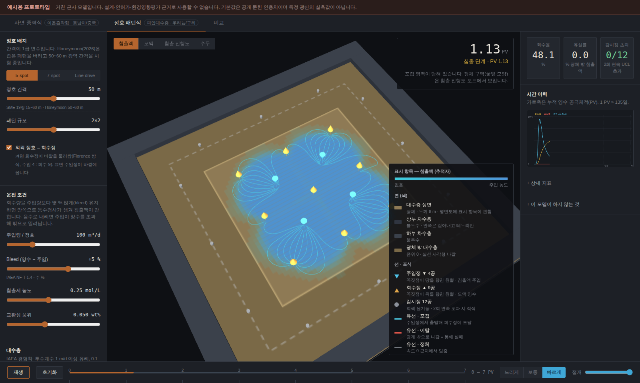
그림 5-1. 기본 설정(5-spot, 50 m, 외곽 회수정, bleed +5 %) 침출 중. 유선이 모두 청록(포집)

5.2 제어
항목 | 범위 · 기본값 | 뜻
패턴 | 5-spot / 7-spot / Line drive | 정호 배치 규칙
정호 간격 | 20–80 · 50 m | 1급 변수. SME 핸드북 15–61 m, Honeymoon(2026) 50–60 m 시험
패턴 규모 | 1×1 – 3×3 · 2×2 | 패턴 반복 수
외곽 정호 = 회수정 | 켜기 · 기본 켜짐 | 켜면 회수정이 바깥을 둘러쌈(Florence Copper 방식, 주입 4 : 회수 9). 끄면 주입정이 바깥
주입량 / 정호 | 30–300 · 100 m³/d | 투수계수가 낮으면 허용 수위강하(15 m) 안에서 자동 제한됨
Bleed (양수 − 주입) | −15 – +15 · +5 % | 양수가 주입보다 많으면 안쪽으로 동수경사가 생겨 침출액이 갇힘. 음수면 밖으로 밀려남. IAEA NF-T-1.4: 수 %
침출제 농도 | 0.05–0.50 · 0.25 mol/L
교환성 품위 | 0.010–0.110 · 0.050 wt%
투수계수 | 0.05–5 · 1.0 m/d (로그) | IAEA 경험칙: 1 m/d 이상 유리, 0.1 m/d 이하 불가
지역 동수경사 | 0–0.020 · 0.002 | 배경 지하수 흐름(+x 방향). 크면 하류로 밀림
종분산도 αL (목표) | 0–5 · 2.0 m | 물리 분산. 브라우저는 격자 수치분산(Δx/2)을 빼고 적용. OGS와 같은 값을 공유
횡분산도 αT | 0–1 · 0.2 m
이온흡착형 풍화토 가정 [가설] | 켜기/끄기 | 투수계수를 0.16 m/d로. 사면형 광상은 불포화·비폐색이라 본래 대상이 아님. 포화대 평탄 광상 사례 미확보

5.3 유선 — 봉쇄의 판정
주입정마다 12개 유선을 속도장에서 추적합니다. 색이 곧 판정입니다.
- 청록 — 회수정에 도달. 포집됨.
- 적색 — 도메인 경계 밖으로 이탈. 봉쇄 실패.
- 회색 — 속도가 0에 가까운 정체점에서 멈춤.
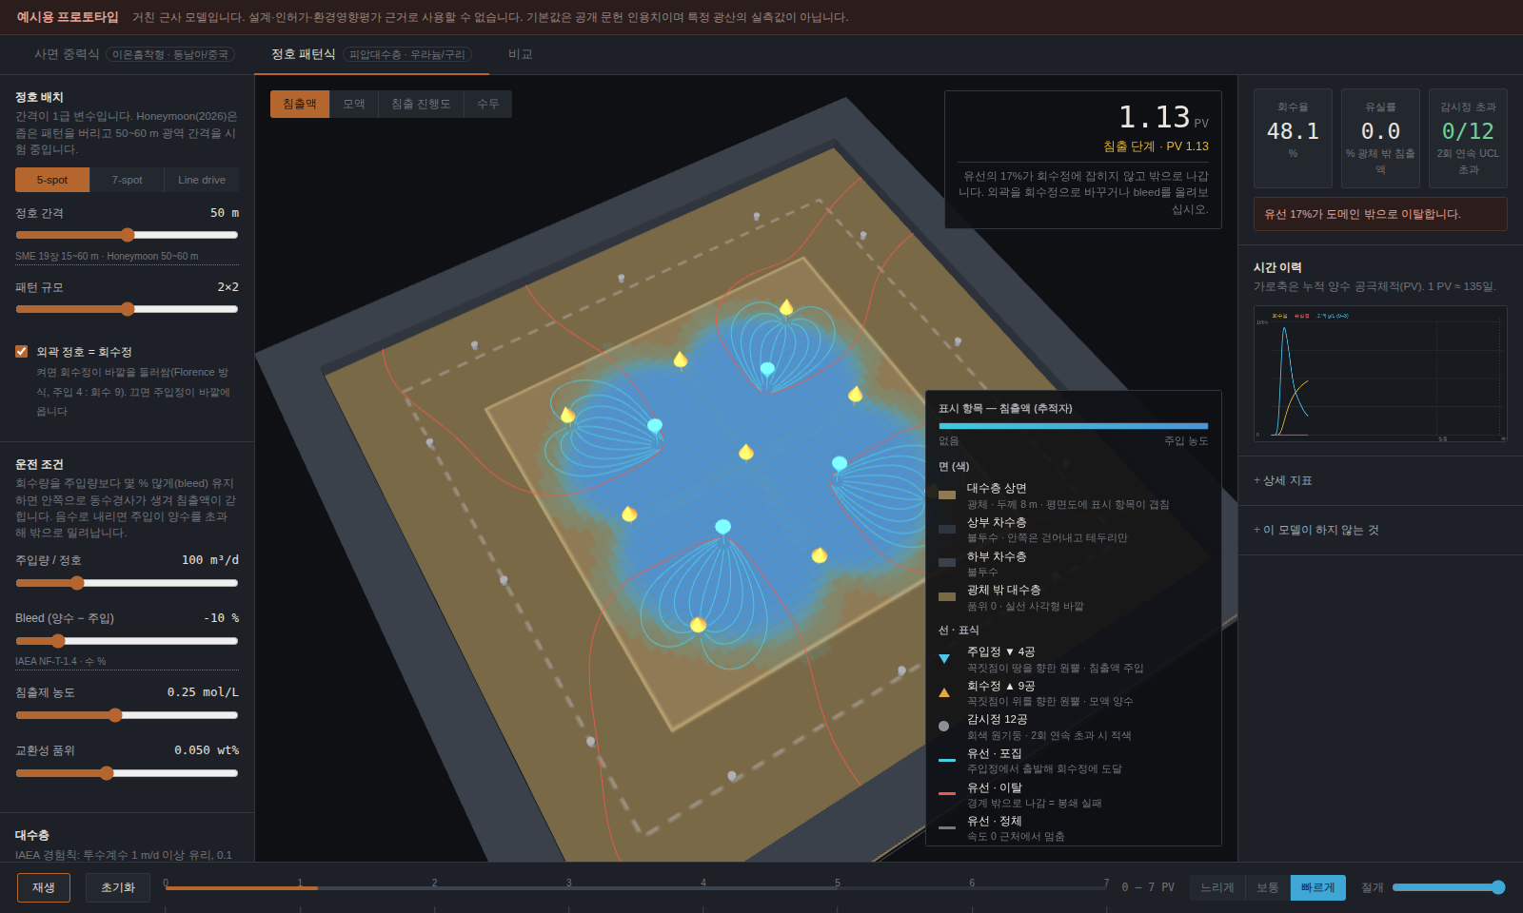
그림 5-2. Bleed −10 %. 주입이 양수를 초과하자 유선 17 %가 적색으로 바뀌며 밖으로 나간다. 상태 상자와 경고가 이를 알린다
실선 사각형은 광체 범위(회수율의 분모), 점선 사각형은 감시정 링입니다. 감시정 12공은 회색 원기둥이고, 추적자가 관리치(주입 농도의 3 %)를 2회 연속 넘으면 적색으로 바뀝니다. 실제 규정(미국 NRC)은 염화물·전기전도도·총알칼리도 중 2개 지시항목의 동시 초과를 excursion으로 정의합니다. 여기서는 추적자 하나로 대체했습니다.

5.4 표시 항목
항목 | 무엇을 보는가
침출액 | 추적자 농도. 플룸이 어디까지 갔는지. 기본값
모액 | 용액 중 회수 대상 농도
침출 진행도 | sweep. 정호 사이에 침출액이 닿지 않는 꽃잎 모양 정체 구역이 남는 것이 회수 한계의 이유
수두 | 압력면. 등고선과 함께. 주입정에서 솟고 회수정에서 꺼짐

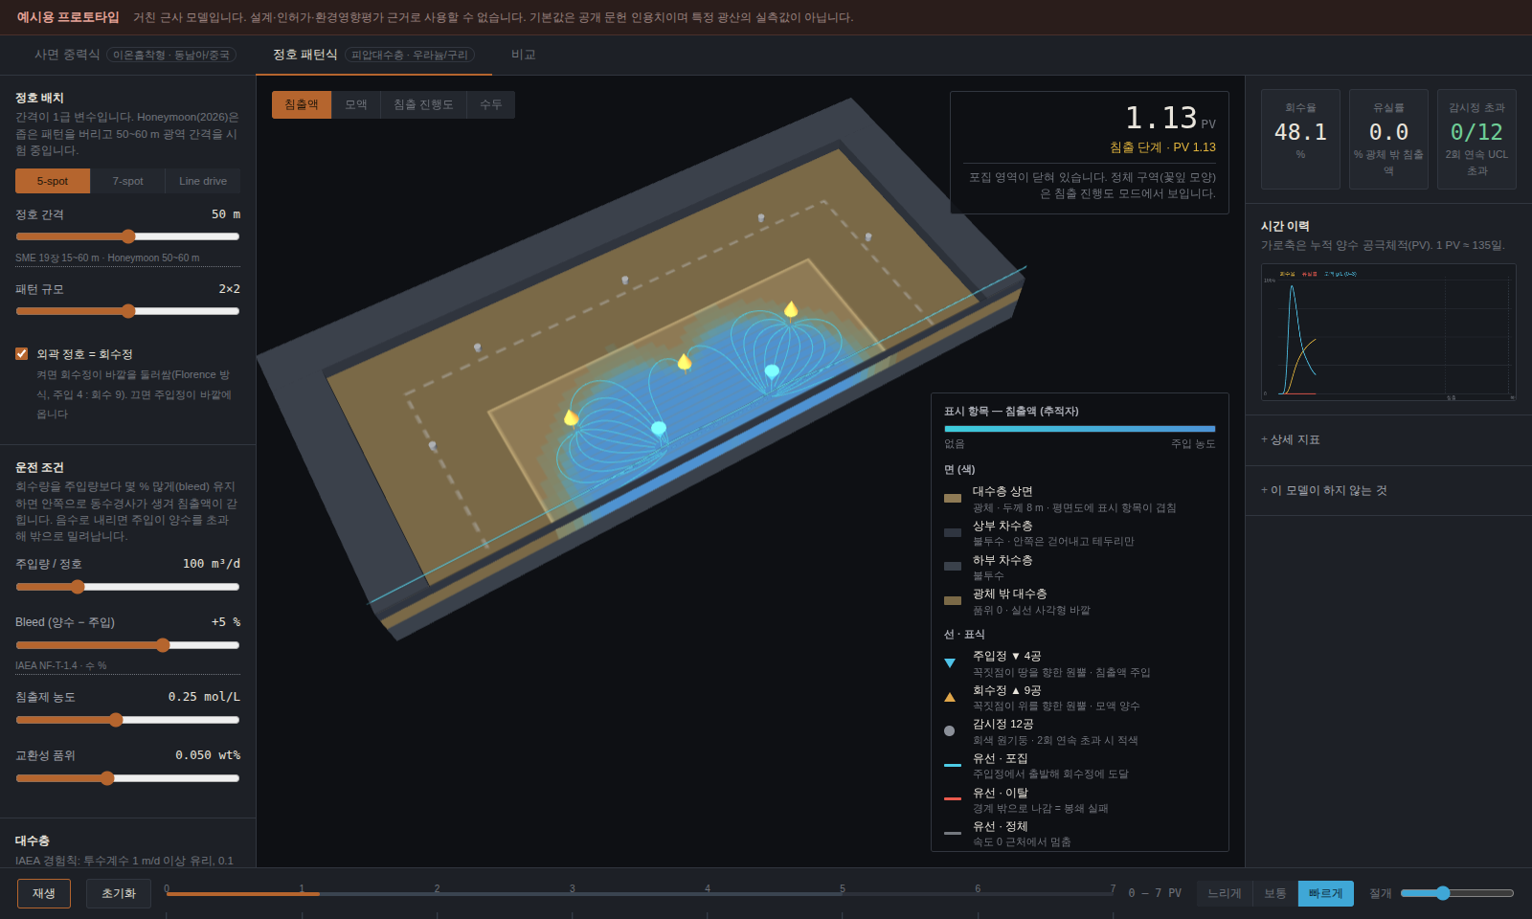
그림 5-3. 절개 종단면. 두 차수층 사이의 대수층, 그 구간에만 걸린 정호 스크린, 대수층 위에 그린 수두면

5.5 지표 읽는 법
- 회수율 — 회수정으로 회수된 대상 / 초기 흡착량. 기본 설정 7 PV에 약 90 %.
- 유실률 — 현재 도메인 내 침출액 중 광체 범위 밖에 있는 비율. 복원 양수로 되끌려오면 줄어듭니다. 상세 지표의 “유실률 최대(침출 중)”가 조업 중 최악값입니다.
- 감시정 초과 — 12공 중 알람 상태인 수.
- 1 PV 소요 — 상세 지표. 투수계수를 낮추면 정호당 주입량이 제한되어 이 값이 급격히 늘어납니다. 이온흡착형 가정(0.16 m/d)에서 135 → 695일.

5.6 보여줄 만한 장면
- Bleed +5 → 0 → −10 %. 유선 이탈 0 → 4 → 17 %. 봉쇄가 수리학적으로 만들어지고 깨지는 과정.
- 외곽 정호를 주입정으로 바꾸고 bleed를 음수로. 이탈 23 %. 회수정이 바깥에 있어야 하는 이유.
- 간격 30 → 70 m. 1 PV가 49 → 265일. 정호 수는 같은데 체류시간이 5배. Honeymoon이 광역 간격으로 간 논리.
- 이온흡착형 가정 켜기. 정호당 주입 100 → 19 m³/d, 1 PV 695일. 같은 기간을 맞추려면 정호를 5배 촘촘히 박아야 합니다. 이 방식이 이온흡착형에 맞지 않는 이유가 숫자로 나옵니다.

6. 탭 3 — 비교
“현재 설정으로 두 방식 계산”을 누르면 두 탭에서 조정한 설정 그대로 두 모델을 끝까지 돌려(사면 120일, 패턴 7 PV) 나란히 놓습니다. 수 초 걸립니다.
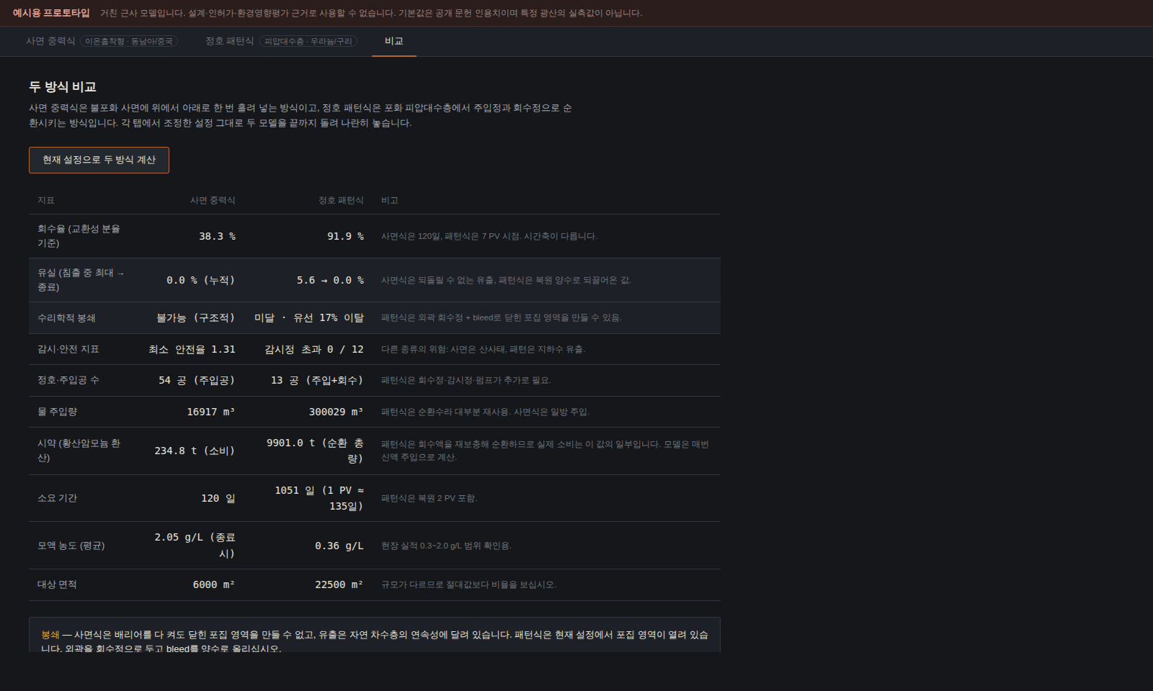
그림 6-1. 비교 탭
표 아래 소견은 자동 생성됩니다. 봉쇄 여부, 그 대가(정호 수·상시 양수·감시정·복원), 지질 조건(이온흡착형 가정 시 정호 밀도), 그리고 한 문장 결론.
시간축과 면적이 다릅니다(사면 6,000 m² · 120일, 패턴 22,500 m² · 7 PV). 절대값이 아니라 비율과 방향으로 읽으십시오. 패턴식의 시약은 순환 총량이라 실제 소비보다 훨씬 큽니다.

7. OpenGeoSys 참조해 연동
패턴 탭 좌측 맨 아래 “OGS 참조해 연동” 섹션입니다. 브라우저 근사 모델이 얼마나 정확한지를 오픈소스 유한요소 코드(OpenGeoSys 6.5.9)의 결과와 같은 화면에서 비교합니다.

7.1 흐름
- 패턴 탭에서 설정을 정하고 “scenario.json 내보내기”를 누릅니다. 격자, 대수층, 정호 좌표·유량, 분산도, 농도, 일정이 계약 v0.1 형식으로 저장됩니다.
- 키트(ogs-phase1-kit.zip)의 runner/make_case.py에 그 파일을 넣어 OGS 케이스를 만들고, runner/run_case.py로 실행·후처리합니다. 기본 시나리오 675일이 1코어 약 7분입니다.
- 나온 results.json과 fields.bin 두 파일을 “파일 선택”에서 함께 고릅니다. 격자 크기나 도메인이 다르면 거부됩니다. 같은 시나리오여야 비교가 성립하기 때문입니다.
- “OGS 참조해 표시”를 켭니다. 침출액·수두 모드가 OGS 결과를 그리고, 브라우저 계산은 그대로 진행되어 상세 지표에 수두 RMS 차, 추적자 R², OGS sweep 접촉율이 뜹니다. 상단 단계 표시에 [OGS 참조해 표시 중]이 붙습니다.

7.2 물질수지 경고
참조해를 불러올 때 도메인 잔존/누적 주입 비와 회수정 최대 농도를 검사합니다. 파과 후 잔존비가 0.95를 넘거나 회수정 농도가 주입 농도의 1.2배를 넘으면 경고가 뜹니다. 회수정이 물만 빼고 용질을 빼지 않는 결함(OGS의 FullUpwind 안정화 또는 보존형 이송방정식과 절점 싱크의 조합)이 있을 때 나타나는 증상입니다. Phase 1에서 실제로 겪었고, 그 기록이 COMPARE.md에 있습니다.
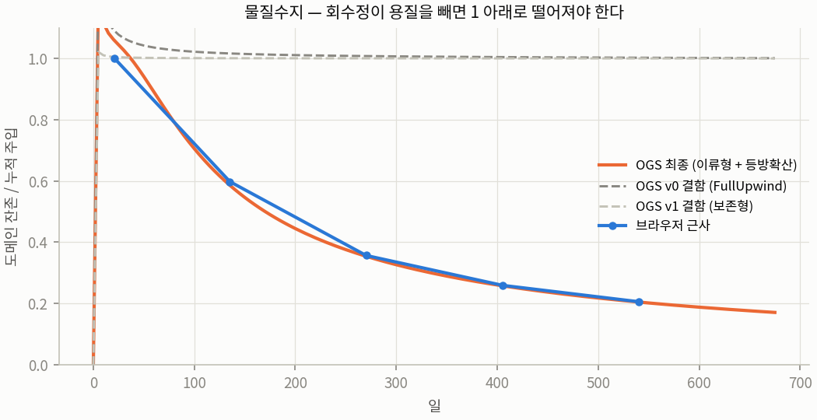
그림 7-1. 결함 참조해 두 개(회색 파선)는 잔존비 1.0에 붙어 있고, 수정된 참조해(주황)와 브라우저(파랑)는 함께 내려간다

7.3 시나리오 라이브러리
ogs-phase1-lib.zip에 3 패턴 × 2 간격(30, 50 m) × 2 bleed(+5, −10 %) = 12개 케이스의 참조해가 들어 있습니다. 패턴 탭에서 같은 설정을 맞춘 뒤 해당 폴더의 두 파일을 불러오면 됩니다. 용량 때문에 프레임을 10일 간격으로 솎았습니다.

8. 이 모델이 하는 것과 하지 않는 것
우측 패널의 “이 모델이 하지 않는 것”을 펼치면 탭별 목록이 나옵니다. 요약하면 다음과 같습니다.
영역 | 하는 것 | 하지 않는 것
화학 | 이온교환을 1차 속도식 + 포화항으로 | Kerr/Gapon 선택계수, 활동도, 음이온 차폐, 우라늄 산화·탄산염 화학
불포화 흐름 (사면) | 중력 지배 배수 근사, 포화 셀 측방류 | Richards 방정식, 모관 흡수
포화 흐름 (패턴) | 2D 정류 Laplace, 정호 소스/싱크 | 연직 sweep, 층상 불균질, 비정류
분산 | 패턴 탭: 면 속도 기반 대각 텐서 | 교차항, 사면 탭의 물리 분산
투수계수 | 층별 상수 | 점토 팽윤·신생 점토·석고 침전에 의한 변화
사면 안정 | 중앙 단면 Bishop 간이법, 침출 진행도 연동 강도 저감 | 3차원 효과, 인장균열, 지진하중
excursion | 추적자 1개, 2회 연속 초과 | 규정의 지시항목 2개 동시 초과
복원 | 지하수 스윕만 | 역삼투 재주입, 환원 재순환
스케일 | 단일 채굴장 (100 m급) | 광역 영향의 면적 환산
검증 | OGS 참조해 대비 (패턴 탭) | 실측 보정. 참조해도 가정 위에 있음

9. 검증 결과 요약
패턴 탭을 OpenGeoSys 참조해와 12개 시나리오에서 비교했습니다. 상세는 COMPARE.md에 있습니다.
지표 | 브라우저 − OGS | 해석
수두 RMS | 0.13 m (범위의 1 %) | 흐름 풀이는 참조해와 같다
sweep 접촉율 | ±1 %p (분산항 도입 후) | 회수 한계 논의에 그대로 사용 가능
광체 밖 유출, 봉쇄 유지 | ±1 %p | 중앙값으로 읽는다
광체 밖 유출, 봉쇄 실패 | 브라우저 +3~5 %p | 그때만 상한으로 읽는다
파과 시각 | 브라우저 0~6일 늦음 | 운영 일정에는 무시 가능

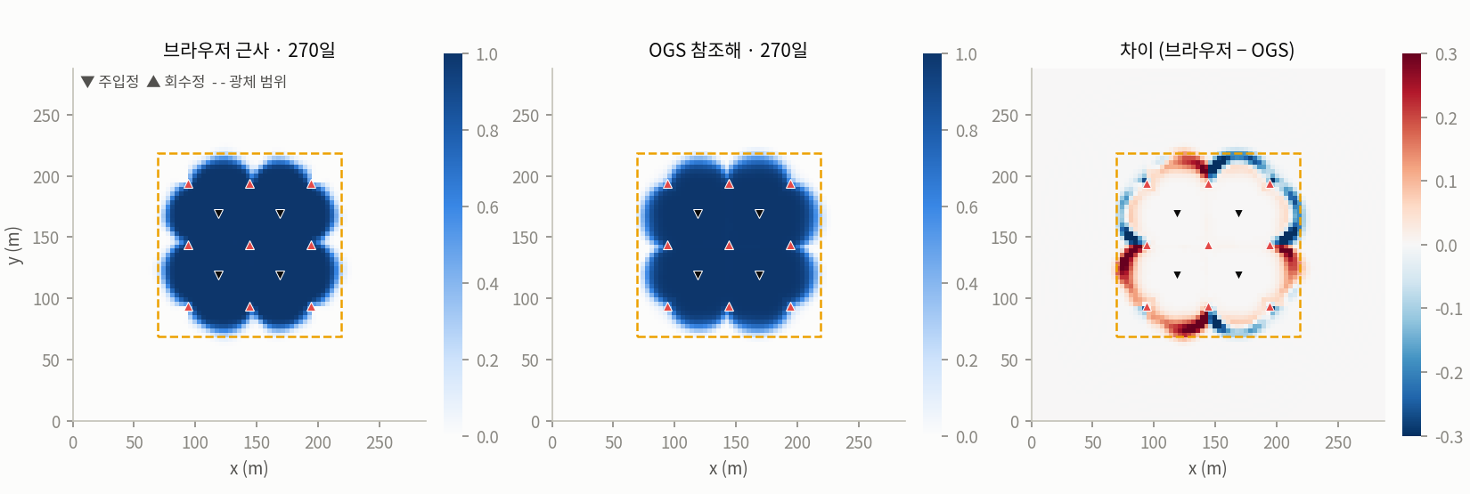
그림 9-1. 270일 추적자 필드. 브라우저(좌), OGS(중), 차이(우). 차이는 플룸 가장자리 얇은 띠뿐
사면 탭은 참조해가 없습니다. 문헌(Yuan et al. 2025)의 안전율 추이(1.79 → 1.30 → 회복)와 침윤선 상승, Wu et al.·Nugroho의 “과잉 주입은 회수에 기여하지 않는다”를 정성적으로 재현하는 수준입니다.

10. 파일 구성과 재현
파일 | 내용
isl-studio.html | 웹 프로그램 본체. 단일 파일. CDN에서 three.js 로드
isl-studio-offline.html | 같은 프로그램, three.js 내장 (0.7 MB)
ogs-phase1-kit.zip | OGS 연동 키트: 스키마, 러너 스크립트, prj 템플릿, 기본 케이스, README, COMPARE.md, 그림
ogs-phase1-lib.zip | 시나리오 라이브러리 12개 참조해
COMPARE.md | 검증 결과 보고. 참조해 결함 기록 포함
MANUAL.docx | 이 문서

10.1 OGS 키트 재현
pip install -r requirements.txt # ogs==6.5.9, meshio, numpy, jsonschema
python runner/make_case.py schema/example.pattern.json cases/base
python runner/run_case.py cases/base # OGS 실행 + results.json / fields.bin
node browser/make_browser_snapshots.js cases/browser 2.0 0.2 21 135 270 405 540
python runner/compare.py cases/base cases/browser/browser_snapshot_day*.json
python runner/make_library.py # 12 케이스, 1코어 약 60분

10.2 소스 구조 (개발자용)
isl-studio.html의 스크립트는 네 부분입니다. 공통 유틸(색 스케일, 차트, DOM 빌더, 카메라), Slope 모듈, Pattern 모듈, 셸(탭·렌더러·타임라인·비교). 두 물리 모듈은 같은 인터페이스(reset / advance / tick / drawSection / ui / batch)로 셸에 물리고, THREE나 DOM 없이도 돌아가도록 분리되어 있어 Node에서 헤드리스로 실행됩니다. 참조해 재생 모듈을 붙이거나 물리 모듈을 Python으로 바꿀 때 이 경계를 유지하십시오.

11. 참고문헌
- Yuan et al. (2025). Applied Sciences 15, 6677. 이온흡착형 희토류 사면의 침출 중 침투–안정 해석. 투수계수·강도 저감 계수의 출처.
- Wang et al. (2022). Minerals 12, 1500. 시험채굴장 3D 침투–이송 모델. 주입강도 0.0417 m/d, 이온상 품위 범위.
- Wu et al. (2023). Adsorption Science & Technology. NMRI 기반 메조스코픽 침출 모사. 우세유로, 컬럼 파과곡선, 경제적 농도 범위.
- Cunningham et al. (2025). Scientific Reports 15. 남미 이온흡착형 광상 특성화. Y·중희토의 98 %가 점토·운모에, Ce의 94 %가 모나자이트에 부존.
- Nugroho, R. T. (2026). KAUST MSc Thesis. 우라늄 ISL 반응이송 모델과 민감도. 주입률 민감도 계수 음수.
- IAEA (2016). Nuclear Energy Series NF-T-1.4. ISL 우라늄 채광 개요. 성립 6조건, 투수계수 경험칙, bleed.
- IAEA (1989). TECDOC-492. ISL 우라늄의 기술·환경·경제.
- SME (2020). Mining Reference Handbook, 2nd ed., Ch. 19 In Situ Leaching. 정호 간격, 5-spot 유량식.
- Haschke et al. (2016). Procedia Engineering. ISR 폐색 기작.
- Hatch / Aclara (2026). Carina REE Project NI 43-101 Feasibility Study. Condition A 탈착 시험, 원소별 탈착률.
- Boss Energy (2026). Honeymoon Feasibility Study. 광역 간격 5-spot, EKT1 60 m / EKT2 50 m 시험.
- Taseko Mines (2023). Florence Copper NI 43-101. PTF 주입 4 · 회수 9 · 관측 7 · 다층 4공, 수리학적 봉쇄 입증.
- U.S. NRC (2015, 2026). ISR excursion 정의와 지시항목.
- Centre for Information Resilience (2025). Uncovered: Myanmar’s rare earth mining boom. Pang War 위성 분석.
- Zhang, L. et al. (2024). Hydrometallurgy 227, 106357. 모의 현장침출 중 공극구조·투수계수 변화.
- Zhang, Z. Y. et al. (2016). Hydrometallurgy 164, 248–256. 층별 교환성 희토류·알루미늄 분포와 주입 기술.

